


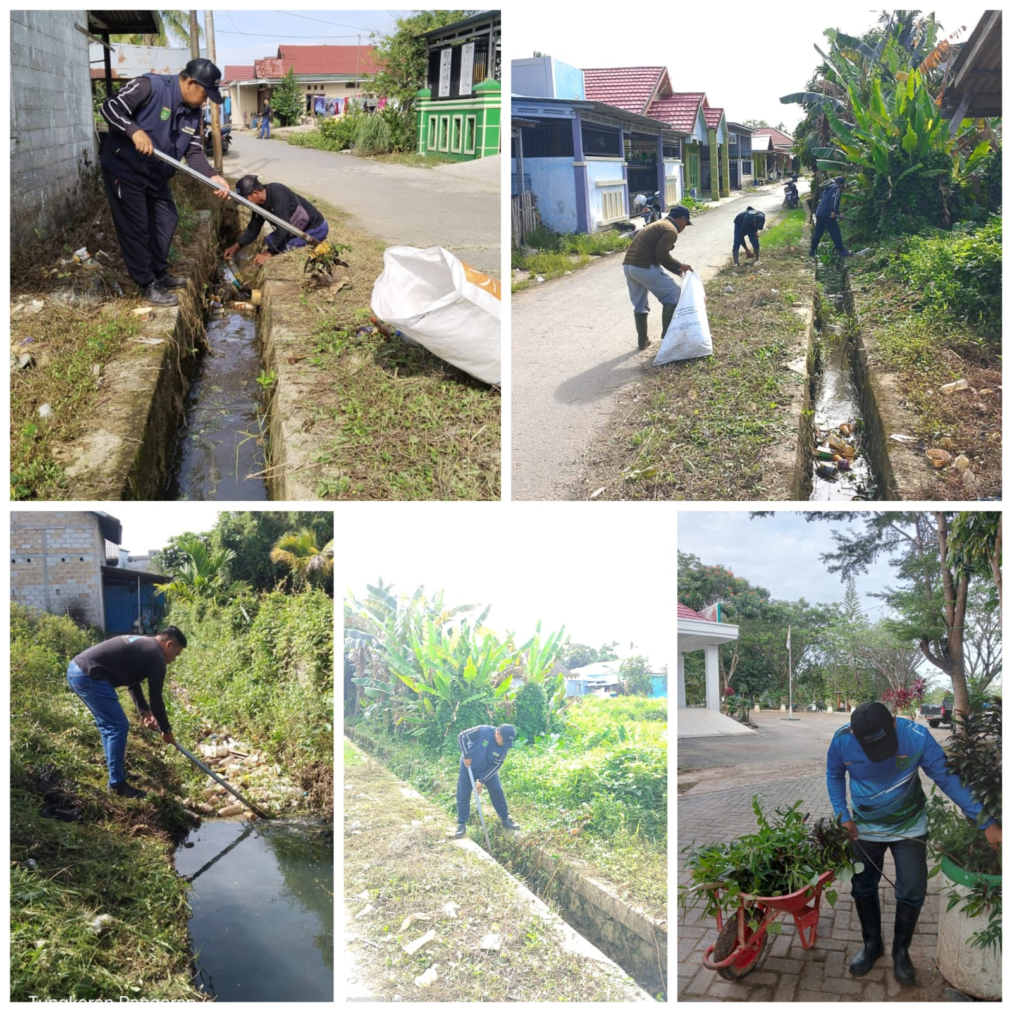
DISPERKIMTAN BerAksi Giat BRI (Bersih, Rapi dan Indah) Kamis, 05 Februari 2026 Bidang Kawasan Permukiman



